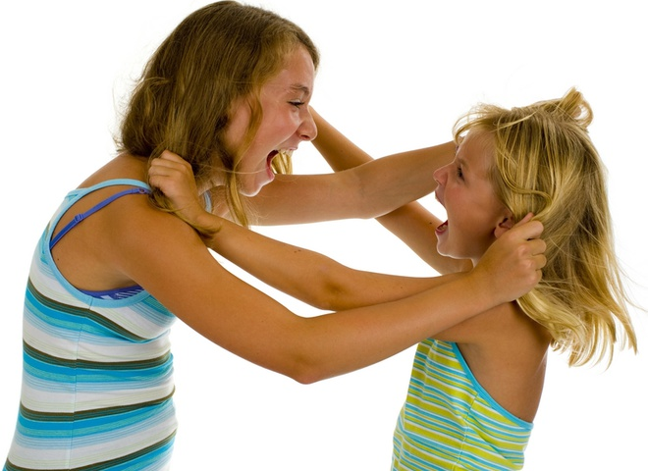

Библиотечный сторителлинг
«Скажем жестокости - НЕТ!»
для учащихся 7-9-х классов
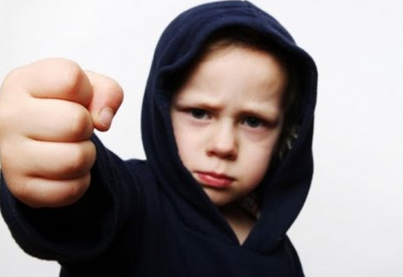

(Профилактика аддиктивного поведения детей и подростков)

Составила: библиотекарь МБОУ СОШ № 20
г. Мурома Лексина О.Б.

\
Аннотация
С каждым годом всё актуальней становится тема подростковой жестокости, о ней говорят, пишут, обсуждают, выясняют причины. Причём под жестокостью детей понимается не только физическое воздействие ребёнка над сверстником, но и насмешки, оскорбления, прозвища.
Поэтому, чем раньше мы – педагоги и школьные библиотекари, начнём говорить об этом негативном явлении с подрастающим поколением, тем эффективнее будет воспитательное воздействие на ребёнка, его понимание последствий и неотвратимости наказания за содеянное. Как же достучаться до уже озлобленного сердечка подростка, чтобы вместо жестокости в нём было добро и любовь к людям, а не тяга к преступности?
Отвечаем - читать для него, читать вместе с ним, обсуждать прочитанное, советовать ему читать те книги, которые невозможно читать без слёз, затрагивая ещё оставшиеся нежными струны детской души. Не просто читать, а читать истории из жизни так, чтобы ребёнок поверил этой истории, проникся и прочувствовал, примерил на свою жизнь. Этим критериям в полной мере отвечает такая форма библиотечной работы по продвижению книги и чтения как–сторителлинг.
Данная разработка - это попытка соединить применение технологий кроссинса, сторителлинга и digital сторителлинга с воспитательным воздействием на читателей, выявить из-за чего и почему дети становятся жестокими, чтобы в последствии они сделали все возможное, чтобы это помочь искоренить своим знакомым или будущим детям. Данным мероприятием мы старались убедить ребят в том, что проблема действительно важна и актуальна; что решить ее можно с помощью чтения книг духовно- нравственного содержания, предлагаемых школьным библиотекарем на уроке, на внеурочных занятиях, во внеклассном чтении и в семье.
Методическое обоснование
Цель мероприятия: Продвижение и популяризация литературы духовно - нравственно содержания; предупреждение агрессивного, конфликтного поведения подростков; воспитание нравственных личностных качеств.
Задачи:
1.Проанализировать раскрытие проблемы детской жестокости на примере литературных произведений русских и зарубежных писателей;
2. Побуждать детей к чтению как увлекательному и образовательному процессу;
3. Развивать творческую активность учащихся;
4. Познакомить учащихся со способами предупреждения конфликтов;
Оборудование: компьютер, мультимедийный проектор, у учащихся планшеты или телефоны с приложением Playmarket: Filmе: go
Область применения: литературное и критическое чтение
Вид: внеклассное библиотечное мероприятие
Применяемые технологии: кроссинс, сторителлинг, элементы проектной технологии, флешмоб и digital сторителлинг
Форма работы- групповая
Методы реализации мероприятия: Учащиеся делятся на 3 группы. В каждой группе 5-10 участников. Согласно ФГОС через видеокроссинс определяют тему занятия. В основной части- получают информацию о причинах проявления детской жестокости через рассказ библиотекаря, данные статистики, из видеороликов, презентаций, сторителлинга литературных героев, из собственных жизненных ситуаций. Анализируют полученные сведения, узнают об административной и уголовной ответственности за правонарушения.
В практической части реализуют проект- создание групповой сторителлинга в виде видеоролика по теме занятия через применение технологии digital сторителлинг. Демонстрируют групповой проект и делают вывод. Получают домашнее задание- принять участие в интернет- викторине на сайте школьной библиотеки. На этапе рефлексии- принимают участие в финальном флешмобе участников и гостей мероприятия «Будьте добры!».
Материал мероприятия может быть применён на уроках литературы, права, на внеурочных занятиях педагога- организатора, классных руководителей, внеурочных и внеклассных мероприятиях школьного библиотекаря.
Ход мероприятия:
Библиотекарь: - Здравствуйте, ребята! Давайте поприветствуем друг друга! Я рада всех видеть, надеюсь, что наше занятие пройдёт в тёплой и дружественной атмосфере, будет плодотворным и принесёт вам новые знания (Встают в круг, приветствуют друг друга, делятся на 3 команды, рассаживаются по местам) - Дорогие ребята, рассмотрите видеокроссинс (см. Приложение 1) на экране и попробуйте определить тему нашего сегодняшнего внеклассного библиотечного (Дети называют тему занятия)
- Вы правы, тема нашего занятия - детская жестокость и мы назвали его «Скажем жестокости-НЕТ!» (читает чтец 1)
Дети жестоки по сути своей
Иль от изъяна природы?
Девочку били и класс кричал «Бей!»
Что это? Дети- Уроды?
С виду приличными кажутся все
Юбочки, брючки, причёски,
Модные платья, есть бантик в косе,
Но, почему так жестоки?
Нет бы сказал хоть один: «Хватит. Всё.»
Но гоготали, как в цирке.
Кто-то жестоко, со смехом в неё
Кинул её же ботинки!
Что-же творится под небом седым,
Если со злом нету сладу?
Кто так позволил вести себя им?
Или толпа сродни стаду?
Грустно от мысли, что труден ответ
Или не сыщешь вовеки.
Кто эти ржущие: скопище бед
Или «недочеловеки»?
Трудно свободным от общества быть, но и другого не светит.
Даже больного, и как же в нём жить, если жестоки так дети?

(Идёт показ короткометражного фильма «Забитая правда», 6+, YouTube44)

Библиотекарь задаёт вопросы, дети отвечают:
-Какие чувства в вас вызвал ролик?
-Что вы чувствуете по отношению к обидчикам и к жертве?
-Допускаете ли вы, что жертва сама виновата в создавшейся ситуации?
-Что движет подростками?
-Оказывались вы сами в такой ситуации? И если - да, то в какой роли?
Библиотекарь: За последние 3 года в России стали учащаться случаи жестокого отношения детей к сверстникам, животным и даже взрослым. Вот несколько самых громких случаев неконтролируемой подростковой жестокости, которые прогремели на всю страну.
Чтец 1. Девятиклассник устроил стрельбу из травматического пистолета в подмосковной Ивантеевке. Трагедия произошла 5 сентября 2017 года.
Чтец 2. В поселке Голубая Нива Славянского района Краснодарского края 31 августа 12-летний подросток насмерть забил друга куском металлической трубы. Чтец 3. В декабре 2016 года московская школьница устроила публичное избиение 13-летней одноклассницы, чтобы самоутвердиться.
Чтец 4. В июле 2017 года произошла трагедия под Новосибирском, где четверо подростков до смерти забили 40-летнего мужчину палками за то, что он сделал им замечание на улице. Чтец 5. В октябре 2016 года все в том же Новосибирске 13-летняя девочка попросила 16-летних друзей расправиться с ее бабушкой и маленьким братом.
Информация взята с сайта: Подростковая жестокость: самые громкие случаи и почему они происходят (kubnews.ru›Общество›…-sluchai-i-pochemu-oni…)
Библиотекарь: - Все эти случаи – не что иное, как неконтролируемый и немотивированный выплеск подростковой агрессии. Подростки бьют и убивают тех, кто слабее их: животных, младших школьников, иногда даже взрослых. Самое страшное, что в подавляющем большинстве случаев - это дети из абсолютно благополучных семей. У мамы и папы они – послушные и хорошие сыновья и дочери. А в своей среде- бездушные, жестокие и циничные. - Ребята, тема подростковой жестокости становится актуальной в России. Так в чем же причина «озверения» детей? Вспомните свою жизнь, случаи с вашими друзьями, сверстниками, подумайте и ответьте на вопрос где дети могут «научиться жестокости»?
(библиотекарь составляет кластер по ответам учащихся на доске): Учащиеся: Дети могут «научиться жестокости»: в семье; в своём окружение вне дома (чаще всего во дворе); из фильмов с содержанием сцен жестокости и насилия; если у ребёнка в семье нет мужчины или у него положительного авторитета; от безнаказанности; от желания самоутвердиться за счет более слабого человека; от неумения чувствовать боль другого человека; из-за незрелости психики; из-за частого времяпрепровождения за компьютерными играми. Библиотекарь: - Вы абсолютно правы, психологи и социологи, изучая данную проблему, выделяют именно эти перечисленные вами возможные причины агрессивного поведения подростков. Посмотрите друг на друга. Все мы разные. Кому- то мы нравимся, а кому- то нет. Можно ли быть жестоким к человеку, если он не такой как ты? Ответ на этот вопрос вам помогут дать книги. Жестокость существует с давних времен, с тех самых пор как человек осознал себя человеком и поэтому эта тема в литературе была животрепещущей во все времена. И сегодня, у нас в гостях три книги и три истории о детской жестокости. И мы начинаем наш первый сторителлинг, который подготовила 1 группа учащихся. Знакомьтесь - Лена Бессольцева и её история (идёт презентация-сопровождение, подготовленная 1 командой)
Лена Бессольцева: - Здравствуйте, меня зовут Лена Бессольцева. В маленький старинный городок на берегу Оки к деду Николаю Николаевичу я приехала недавно и записалась в школу, в 6 класс. В школе все стали надсмехаться надо мной и прозвали меня Чучелом за то, что я всегда улыбалась. «Рот до ушей, хоть завязочки пришей» - говорили они. Это было очень обидно. Что рассказать о классе? В классе особенно выделяется сплочённая группка, возглавляемая Мироновой. Она беспощадно наказывает всех, кто поступал, по её мнению, неправильно.
Я села за парту рядом с Димой Сомовым и он мне понравился. Однажды Маргарита Ивановна- наша классная руководительница объявила, что класс поедет на экскурсию в Москву. Решено было не брать деньги у родителей, заработать самим, а деньги складывать в копилку.
Наступили осенние каникулы. Пришло время разбить копилку. Последним уроком четверти была физика. Ворвавшись в класс, ребята увидели на доске написанное классной сообщение о том, что урок физики заменён на урок русской литературы, но Валькин брат стёр надпись с доски и удалился, и класс посчитал себя свободным. По дороге в кино я упала, разбила коленку и пошла в школьный медпункт, а Димка вспомнил, что оставил в классе копилку, и вернулся за ней. Здесь его и застала Маргарита Ивановна. Она начала ругать Димку, назвала его трусом, и мальчик не выдержал — рассказал всю правду.
Утром школа наполнилась нарядными детьми — все собирались в Москву. В класс вошла Маргарита Ивановна и сказала, что для них экскурсия отменяется «за сознательный срыв урока». Я всё ждала, когда же Дима признается, но увидев его страх, я взяла вину на себя.
Травля началась сразу после уроков. Меня гоняли по городу с криками «Сжечь Чучело!», а потом одноклассники навалились на меня, скрутили и вытащили в сад. Они откуда-то приволокли чучело на длинной палке, одетое в моё платье, с большими глазами и ртом до ушей. На его шее висела табличка с надписью «Чучело- предатель». Когда его подожгли, я вырвалась и бросилась тушить огонь — мне казалось, что горю я сама. После этого я почувствовала перемену в себе — я перестала бояться. Я надела прожжённое платье и остриглась наголо, чтобы по-настоящему походить на чучело. В таком виде я и явилась к Димке. Я посмотрела в глаза всем, кто меня травил и обижал, сказала каждому то, что должна была сказать, а потом развернулась и ушла. Потом мы с дедом уехали, а ребята вскоре узнали правду. Они осознали, что были неправы, и как потом мне написала Маргарита Ивановна, на доске огромными буквами написали «Чучело, прости нас!»
Библиотекарь: Советую вам обязательно прочитать эту книгу, которая расскажет вам не только о детской жесткости, но и о равнодушии взрослых, трусости и предательстве друзей, о вере человека в собственные силы. Предлагаю вашему вниманию буктрейлер по книге Владимира Карповича Железникова «Чучело», который был снят учащимися нашей школы. (идёт показ) Библиотекарь: - А сейчас, прежде, чем перейти к сторителлингу 2 группы, я предлагаю отвлечься и поиграть. Ход игры прост- нужно построиться: по росту; по длине волос; по длине мизинца; по размеру обуви
Библиотекарь: - Ребята, что вы поняли в ходе этой игры? Правильно, для того, чтобы быстро выполнять задания надо уметь сотрудничать с разными ребятами, принимать любого человека, таким, какой он есть. Только при этом условии команда будет сплочённой и будет работать слаженно.
Чтец 1: Ты не толкай меня, не надо, пусть не такая я, как ты…
Нет большей для меня награды, чем капля вашей доброты.
Не бей меня! За что? Так больно! Не смейся надо мной, прошу!
Я больше не могу… Довольно…Я никому не расскажу…
Тебе я боли не желаю, тебя простила сотни раз.
Но в класс вхожу и замираю – чужой, враждебный, страшный класс…
Бегут мгновенья, дни проходят. Я не живу – терплю, боюсь…
Услышь меня, пока не поздно, почувствуй боль мою и грусть…
Я жить хочу! По лужам бегать, смеясь, под проливным дождем!
Еще хочу, чтоб ты был счастлив. И знал, что я здесь ни при чем!
Катя: Часто, я слышу, что одноклассники называют себя не по имени, и даже не по фамилии, а по прозвищам. Давать обидные прозвища, тоже очень жестоко со стороны подростков. И я хочу спросить - зачем придумывать какие-то жестокие клички, когда можно называть человека по имени?
Библиотекарь: Поможет ответить на этот вопрос наш сторителлинг 2 группы, который представляет книгу Андрея Богословского «Верочка» (идёт сценка, в которой участвуют 5 человек)
Алёша: - Ребята, к нам в класс пришла новенькая. (Дети окружают Верочку)
Ира: - Ты кто?
Верочка: - Я девочка, меня зовут Верочка.
Ира: - А что это у тебя такое? (Ира ткнула пальчиком новенькой в щёку) Губенко: - А это бородавки! У неё вся рожа в бородавках! Бородавка! (девочка начала тихо плакать, а дети стали прыгать вокруг неё, кривляться, корчить рожи и вопить: «Бородавка! Бородавка!)
Алёша: -Так потом это прозвище и приклеилось к ней — Бородавка. Бородавка училась лучше всех, часто болела, никогда с нами не играла, от физкультуры была освобождена, но что-то такое похожее на жалость к ней, пожалуй, уже поселилось во мне. Не знаю, было ли это у меня как-то выражено, но Верочка Батистова что-то заметила.
Верочка: - Алеша, ты- мой рыцарь, ты бы мог проводить меня до дома? Алёша: -Могу, - сказал я и проводил её до дома, где познакомился с её мамой Агнессой Павловной. Агнесса Павловна: - Алёша, жизнь Верочки сложилась трагически, она родилась с четырьмя пороками сердца и жизнь её стала отличаться от жизни здоровых детей. А потом умер Верочкин отец, и жизнь совсем стала трудна и безумна. Что могла делать моя маленькая, моя беспомощная девочка, моя Верочка! Она стала читать. Читала книги, сказки и сама занималась своим образованием.
Алёша: - С Верочкой я проводил довольно много времени, и я изумлялся, как хорошо и много она её знает. Она читала наизусть стихи, и я приходил от того в восторг. Однако, одноклассники не поняли моей дружбы с Верочкой и однажды, устроили скандал. Дети: - Посмотрите, вот наша Верочка, у неё на ногах волосики, а на лице бородавочки! (Дети орут, высовывают языки, Алёша стоит в стороне)
Верочка: - Я вас не боюсь! Вы все злые ребята, я это знаю. Но я не беззащитная. У меня есть мой рыцарь, образ моего сердца- Алёша! Он не даст меня в обиду! Когда мы с ним вырастем, то поженимся и родим много детей. И он всегда будет оберегать меня, и мы всегда будем вместе! Правда, Алёша?
Алёша: -Лучше бы Верочка ударила меня при всех, обругала. Есть в определённом возрасте вещи, которые говорить нельзя, да ещё публично…Я стоял в этой тишине, в голове моей бился звон, и дикая ненависть заливала мне краской щёки. Алёша: - Ты дура и сволочь! У тебя волосы на ногах растут! У тебя все ноги в волосах! Дура! Сволочь! Дура! (Дети расходятся, Верочка в слезах убегает)
Алёша: - Что это было? Скорее всего истерика, исступление, потому что, кроме бессвязных своих криков, я почти ничего не слышал. Ну, почему прекраснейшая пора — детство — бывает так бездушна и зла!?
… Прошли годы, однажды, мне уже было лет пятнадцать, я учился в другой школе, шёл я с приятелем по улице и встретил Агнессу Павловну…
Алёша: - Агнесса Павловна, как там Верочка?
Агнесса Павловна: - А Верочка умерла… Как забрали её тогда в больницу, она прожила всего полгода и… умерла. Да.
Алёша: - Я молчал. Я не знал, что сказать. повернулся и побрёл прочь… Прошло время, и забыл про эту встречу. А теперь вспомнил. Вспомнил, и что-то засосало у меня внутри, какая-то появилась странная пустота… Прости меня, Верочка Батистова, прости…
Катя: Из этой истории я поняла, что чаще всего дети дают прозвища своим одноклассникам из-за это проявления свей собственной слабости, из-за желания чем-то обидеть человека, который лучше тебя. Я в прозвищах не вижу никакой необходимости, людей нужно уважать, а не присваивать им прозвища. (идёт презентация об авторе А. Богословском и показ иллюстраций по книге)
Библиотекарь: - Ребята, хотя повесть была написана более тридцати лет назад, в наше время она очень актуальна, так как сейчас, на мой взгляд, происходит обесценивание человеческой жизни, как своей, так и окружающих. Чтобы лишний раз подумать об этой проблеме современности, прочитайте «Верочку» Андрея Богословского.
Разные клички бывают на свете.
Клички имеют все - взрослые, дети,.
Клички рождаются и умирают.
Их вспоминают, про них забывают.
Клички бывают обидными очень,
Также бывают шутливыми, впрочем. Кличут вообще все, что создано в мире. Клички рождаются на три-четыре.
Но самая главная, уху приятная,
Не надоевшая, людям понятная, Кличка, что людям с рожденья дана Имя свое оцените сполна.
И никому больше не дозволяйте
Вас обзывать и уже не скрывайте
То, что дражайшая ценность в судьбе -
Имя, которое дали тебе.

Библиотекарь: Каждый день в нашем обществе происходят жестокие поступки, случаи насилия, агрессии. Бывает так, что человеку предстоит сделать выбор между добрым поступком и безнравственным, и если человек выбирает второе, то с этого момента в его сердце поселяется жестокость. Так произошло и с героями книги английского писателя, лауреата Нобелевской премии по литературе 1983 года, Уильяма Голдинга “Повелитель мух”. Пришло время сторителлига - монолога третьей группы.
(Выходит молодой человек, садится на стул, о чём-то думает и пишет) Читатель: Вот только что прочитал книгу Уильяма Голдинга “Повелитель мух», поделюсь своим впечатлением от прочитанного. Я человек не самый впечатлительный, но эта книга заставила меня испытать сильные эмоции, в том числе изумление и страх. Но обо всем по порядку.
Начало произведения крайне безобидное. Идет война Великобритании и самолет с детьми, которых эвакуируют, сбивают близь необитаемого острова. Остров оказался райским местом. Большое изобилие фруктов, никаких хищных животных, водятся свиньи и есть возможность добыть огонь.
Дети, высадившись на незнакомый остров, вскоре смогли собраться в единое племя с выборным вождем и советом для решения отдельных вопросов. Все из них были мальчиками от 6 до 14 лет, разного происхождения, и богатые и бедные. Среди них сразу выделились два лидера – Джон и Ральф, племя распределило между собой обязанности и принялось осваивать остров.
В первые дни и недели на острове, дети вели себя как в Англии – играли, танцевали, веселились -так в цивилизованном обществе мы выплескиваем свои животные позывы. Но под конец книги эти танцы и прыжки превратились в ритуальные танцы, имитирующие процесс охоты, в ходе которых дети буквально пьянели от желания убивать. Детские мальчишеские драки обернулись кровопролитием и убийствами. Дети, выросшие в высоких христианских ценностях, которые в первые дни даже свинью не решались убить, превратились в маньяков-дикарей, не имеющие ни милосердия, ни сострадания.
Главный герой, Ральф, лишь когда дикари в ходе своего ритуального танца убили ребёнка, понял, к чему они пришли и что ждет его самого.
Повелитель Мух – это голова свиньи на копье и есть отражение того дьявола, что сидит внутри каждого из нас. Это и есть наша душа, наше животное начало, которое рвется наружу. И если ты не хочешь стать Повелителем Мух, как едва не стал Ральф, нужно бороться с тем злом, что несет человеческая природа. Так считает автор книги Уильям Голдинг. (смотрим кадры жертвоприношения Повелителю Мух (ссылка video.mail.ru)
Библиотекарь: - Хотите знать, что было дальше – читайте книгу. Несмотря на то, что рукопись отверг 21 издатель, её опубликовали и она стала классикой американской литературы. У нас книга была переведена в 1969 году, её можно читать с 12 лет. Главная мысль книги- как только любой из нас оказывается в среде, где никто нас не контролирует – ни родители, ни окружение, ни власти, то мы высвобождаем свое животное начало и перестаем быть людьми. Книга о том, насколько жестокими могут быть дети.

Чтец 1:
Людская жестокость - откуда ты родом?
И где твои корни?За чёрным забором?
А может из детства ты произрастаешь,
А в зрелые годы шакалом кусаешь?
Чтец 2: Жестокость наглеет, не зная отпора.
Где наглый вожак и приспешников свора
Избрав себе жертву, кидаются стаей.
Другие молчат, ведь - "моя хата с краю".
Чтец 3: Но чаша терпения вдруг перельётся
И сердце у жертвы сильнее забьётся.
Нельзя бесконечно сносить униженья,
- Эй, где ты, вожак?! Прочь пустые сомненья.
Чтец 4: Пора доказать и себе, и другому,
Что я не хочу жить по злому закону.
Пускай пострадаю я в схватке неравной -
Она будет жаркой, она будет славной!
Чтец 5: Великий задира унижен победой -
Ему отплатили его же монетой.
Ведь даже добро может быть с кулаками,
Иначе не справиться нам с дураками.
(Детская жестокость. Юрий Печерный)

Источник: https://www.chitalnya.uwork/1159915/

Библиотекарь: - Ребята, как вы думаете, может ли жестокость среди подростков быть безнаказанной? Давайте поговорим об ответственности за правонарушения, связанные с жестокостью и агрессивным поведением подростков.
Чтец 1: В соответствии с частью второй пункта «а» статьи 115 Уголовного кодекса РФ умышленное причинение легкого вреда здоровью из хулиганских побуждений наказывается обязательными работами на срок от 120 до 180 часов, либо исправительными работами на срок от шести месяцев до одного года, либо арестом на срок от четырех до шести месяцев, либо лишением свободы на срок до двух лет.
Библиотекарь: - Ребята, как вы думаете, а есть ли жестокость в нашей школе? Ребята библиотечного актива провели среди учащихся 7-9-х классов соцопрос по теме «Детская жестокость», с целью проанализировать присутствует ли жестокое отношение среди детей в нашей школе. Для оглашения результатов опроса и демонстрации практических советов «Как преодолеть агрессию» я пригласила на наше занятие школьного психолога.
Наталья Петровна: - По результатам соц. опроса учеников нашей школы видно, что основными «источниками жестокости», по мнению опрошенных, являются Интернет, телевидение и семья.
Библиотекарь: - А сейчас мы переходим к практической части нашего занятия. Задача каждой группы- создать видеоролик, применяя технологию digital сторителлинг. Предварительно вам было дано домашнее задание - установить приложение Play market: Filmе: go на телефонах или планшетах, и подготовить фото, слоганы и музыку для создания группового видеоролика по теме «Детская жестокость». Сейчас вы обсуждаете сюжет своего сторителлинга, скидываете картинки, музыку и слоганы на ведущий планшет капитану группы, через 10 минут демонстрируете свой видеоролик и делаете вывод.
(Учащиеся демонстрируют сторителлинги и скидывают на сайт школьной библиотеки) Библиотекарь: Вокруг нас много жестокости, но вы тоже способны сделать мир добрее. Любите и помогайте друг другу Думаю, каждому хочется жить в стране, где не страшно выйти на улицу, где по телевизору показывают действительно произведения искусства и где вы будете спокойны за жизнь своих детей. Нам не нужна жестокость. Привыкайте быть счастливыми!
Чтец 2: Привыкайте счастливыми быть! Просыпаться с улыбкой лучистой… И со взглядом, по- детскому, чистым, привыкайте друг друга любить… Привыкайте не злиться на зло, а рискните помочь, раазобраться… Если кто-то вдруг начал кусаться, Значит, в чём-то ему не везло… Научитесь прощенья просить и прощать… Вам судьба улыбнётся.
И весна в вашу душу вернётся! Привыкайте счастливыми быть!
Библиотекарь: - Ребята, конечно, невозможно решить проблему подростковой жестокости в одиночестве. Но если мы все вместе будем обсуждать это, читать книги, которые будут трогать до слёз, узнавать факты жестокости своих друзей и одноклассников, если будем уметь справляться со своей наступающей агрессией, будем вовремя останавливать того, кто унижает детей, и тех, кто само-утверждается, унижая других, то мы получим мир без жестокости, и это ваших силах. Давайте скажем «жестокости- Нет!» Все хором: Жестокости- Нет!
Литература, используемая при подготовке к мероприятию
1. В. Железников. Чучело.-М.: Советская Россия, 1989-240 с. 2.А.Богословский. Верочка. – Режим доступа: situation.ru› app… lib/bogosl/ bogosl_verochka.html 3. Уильям Голдинг. Повелитель мух.- М.: Русская книга, 1984.-250 с. 4.Грушевская В.Ю. Применение метода цифрового сторителлинга в проектной деятельности учащихся//ИКТ в образовании.- 2017.- № 7.- с. 38. 5. Чугунова А. Обыкновенные истории [Электронный ресурс]. – Режим доступа:http://hrm.ru/db/hrm/53A3975FC2604A48C32570C000319AA6/category.html. 6. Маняйкина Н. В., Надточева Е. С. Цифровое повествование: от теории к практике // Педагогическое образование в России. – 2015. – № 10. – С. 60–64. 7. Хабурзания Э. Сторителлинг как инструмент PR [Электронный ресурс]. – Режим доступа: prclub.com›2010_06/prlib/26.doc. 8.Стариченко Б. Е. Профессиональный стандарт и ИКТ-компетенции педагога // Педагогическое образование в России. – 2015. – № 7. – С. 6–15.

Приложение 1. Видеокроссинс
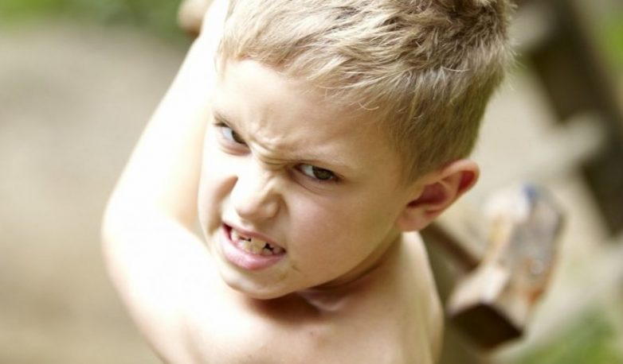
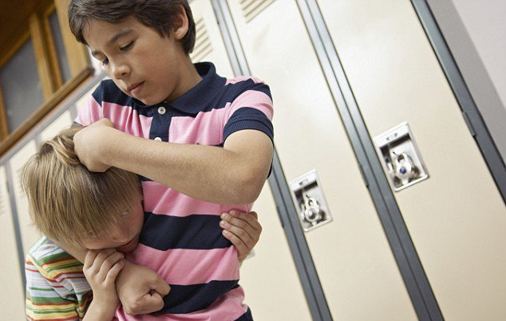
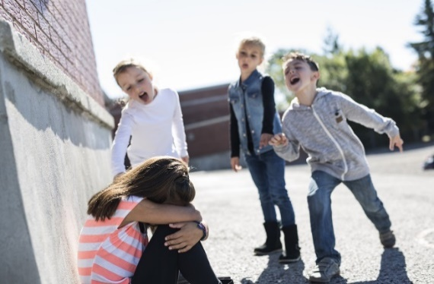
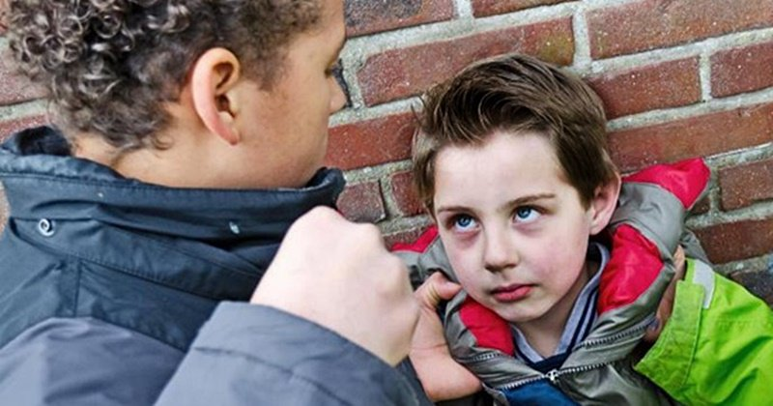
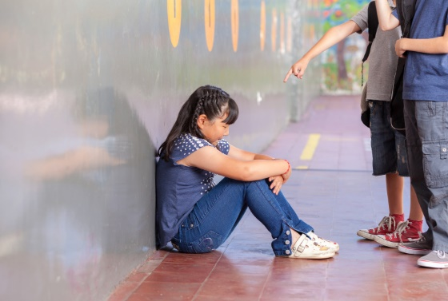
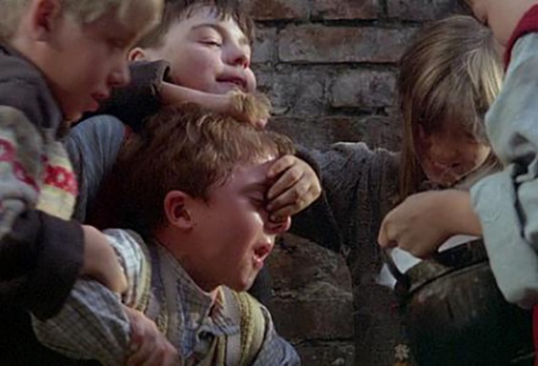
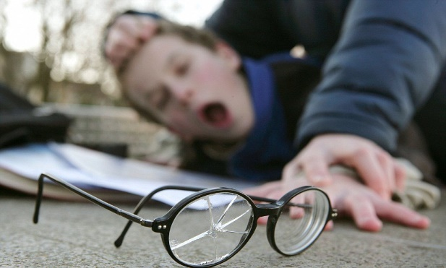
Детская жестокость

